SEA LINE

SEA LINE/Ley Natural: De Hecho, sin capitis ni venía papal  
  
Common Law/Ley de la tierra: de jure, capacidad privada, capitis deminutio mínima, corte,negocios  
  
Ley del mar/ucc/unidroit/reml: de facto/acto/ficción , capacidad pública, capitis deminutio máxima, tribunal,comercio

Hay una Orden/edicto/aviso para detener todos los crímenes, si el colateral (hombres y mujeres libres) es muy grande deben parar, por ley comercial.

El papa reconoce la Ley Natural.

Primer paso: LA CARTA

Autoenviarnos CON ACUSE DE RECIBO con la pegatina de correos LA CARTA (fotografiar al momento de recibirla o grabar que se recibe y guardar pruebas).

Nos interesa el número de rastreo.

Va a haber un correo electrónico donde enviar nuestros documentos junto con el número de rastreo de LA CARTA.

Fijarse en la forma como se escriben los nombres y dirección.

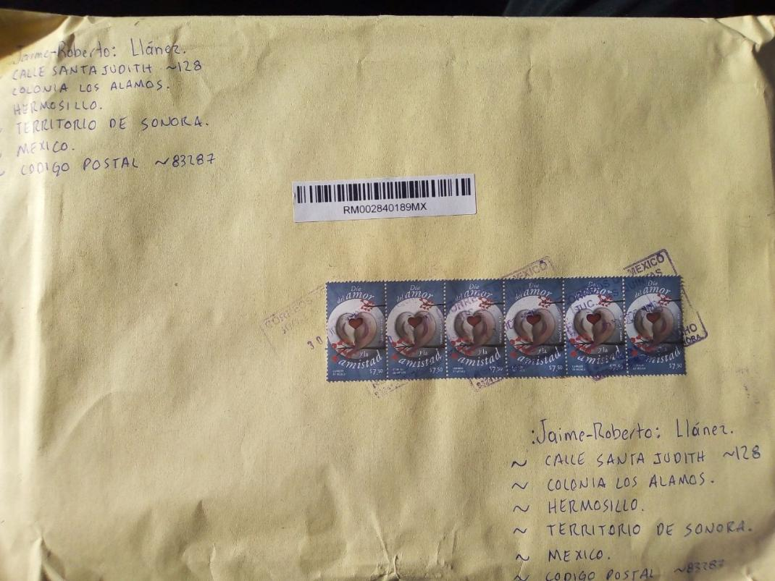

Archivo para enviar por correo electrónico, acta-certificado de nacimiento, identificaciones tal cual hayan sido expedidas.

**:Rusell-Jay: Glaud. es el master post**, y tiene a su equipo y otros jueces postales, a cualquiera de ellos serviría

En la parte inferior izquierda hay renglones para tus jueces testigo y uno para ti, tú en esa línea dejas tu autógrafo y según recuerdo también sobre una estampa en la parte superior derecha, dejaras tu autógrafo en lenguaje quántico sobre esa estampa iniciando en el papel pasando sobre la estampa y terminando en el papel del otro lado de la estampa. ¿?

**INSTRUCCIONES PARA EL TRÁMITE DE LA CARTA**

**Fotografiar todo**

1. Buscar ACTA DE NACIMIENTO
2. Ir a correos y nos autoenviamos un certificado con acuse de recibo.
3. Uso de virgulillas para el nombre ̴

Nombre de ejemplo: Maria Antonia Libre Liberada

: Maria-Antonia: Libre.

Si solo tiene un nombre:

:Maria: Libre.

**:Nombre-Segundo nombre:(espacio)Primer apellido( punto)**

**Los espacios son importantes!!**

1. Debajo del nombre ponemos la dirección del domicilio en mayúsculas.

̴(CALLE DOMICILIO COMPLETO).

̴(MUNICIPIO).

̴(PROVINCIA).

̴(PAÍS).

̴(CÓDIGO POSTAL XXXXXXXXX ).

1. Lo mandamos con algo rígido para que no se estropee el sobre ni el código-número de ruta.
2. Cuando enviamos fotografiamos la firma digital que hacemos en correos.
3. Fotocopiamos o escaneamos el sobre SIN ABRIR cuando lo recibimos y recortamos el sello-nº-código de correos.

Adelanto **segundo paso** que ya se explicará con detalle:

1. El juez comprobará que el ser vivo es quien dice ser y os enviará un documento que tenéis que rellenar y se le devuelve rellenado al juez.
2. Cuando termina este proceso y el documento está listo les dan una nueva fecha de nacimiento.

Adelanto **tercer paso**:

Notificar.

Luego hay que **estudiar la gramática y sintaxis parse** para saber defenderse en las cortes y saber usar el instrumento. En you tube tenéis a :Jason-Matthew: Glass. Son videos cortos y podéis poner subtítulos en spanish.

**Estudiar qué es una venia, las rutas de comercio y bulas papales** para entender todo esto.

VENIA = ruta comercial. Quien tiene una venia tiene el control de una ruta comercial.

Hay 7 niveles de control de los hombres, el más alto es el de ciudadano.

Si autografías el sello en tinta morada en un ángulo de 40° invocas **la jurisdicción de UPU** y te haces propietario de ese correo, pero como me dijo Sigifredo es solo valido una vez revivido al vivo, pues un muerto considerado, no puede autografiar algo si no "revive" antes.

**APUNTES Y COMENTARIOS RELEVANTES:**

¿¿¿ los sellos sirven para nombrar y autorizar documentos u objetos.  
  
Sello viene de "sigillum" . Tiene que ver con "aquello que se sigue" de ahí el número de tracking o seguimiento. De hecho también su raíz se relaciona con propiedad, posesión y rebaño. De ahí que se marquen las ovejas para diferenciarlas y controlarlas...Os suena de algo?   
  
También proviene de la palabra "sigilo" y "silencio" ya que nada se pone en movimiento en correos sin un sello/firma/marca y nadie puede abrir el sobre o paquete excepto su destinatario o propietario.

En Europa se han sustituido por otro tipo de "marca" debido a la tecnología pero su esencia estructural en cuanto a funcionalidad y simbolismo es la misma creo. De hecho se siguen fabricando sellos tradicionales y se pueden usar igualmente, en la oficina de Correos los venden y en su web.????

no son dueños de abdolutamente nada porque no tienen el SEA LINE. No pueden operar en el mundo de los vivos sin él. El papa es dueño de la ruta comercial de UCC1, del REML, y del Freeman, y de otros 2 métodos que se usan en otros países. Pero la ruta comercial o venia sigue siendo del papa. Si alguien de esos que promueven el UCC1 REML O FREEMAN pudiera demostrar aquí cual es la venia que usan, yo con mucho gusto les explico porque esa venia pertenece al papa y también les puedo explicar porque esos contratos que tienen en última instancia don NULOS Y VACIOS.

**§ 1-308. Ejecución o aceptación bajo reserva de derechos.**  
Pestañas primarias  
(a) Una parte que con reserva explícita de derechos realiza o promete cumplimiento o asiente a cumplimiento de la manera exigida u ofrecida por la otra parte no perjudica por ello los derechos reservados. Palabras como "sin prejuicios", "bajo protesta" o similares son suficientes.  
  
(b) La subsección (a) no se aplica a un acuerdo y satisfacción. Por si alguno no sabe que quiere decir W.O.P [https://www.law.cornell.edu/ucc/1/1-308](https://www.law.cornell.edu/ucc/1/1-308" \t "_blank)

**Correo registrado es diferente a correo certificado**

editado

Correo certificado versus correo registrado Cuando envía un documento por correo, tiene tres opciones principales. Estos incluyen correo regular de primera clase, correo certificado y correo registrado. ¿Qué es el correo de primera clase? El correo regular de primera clase es el más económico. Enviar por correo un documento regular de una onza requiere un solo sello de 55 centavos. Si su carta pesa más de una onza, requerirá franqueo adicional. Si bien es económico, First-Class Mail también ofrece la menor tranquilidad de que su carta llegará. Las cartas enviadas por correo de primera clase no ofrecen información de seguimiento. Tampoco incluyen confirmación de entrega. ¿Qué es el correo certificado? “Certificado” es una distinción que se agrega a una carta enviada por correo de primera clase. Al elegir la opción Certificado para su correo de primera clase, está optando por protecciones adicionales. Costo de correo certificado Con el correo certificado de primera clase , nuevamente necesitará al menos un sello de 55 centavos. Las empresas con medidores postales pagan 50 centavos por el mismo franqueo. Este franqueo cubre los paquetes que pesan hasta una onza. Las letras más pesadas requieren franqueo adicional. Actualmente, elegir la opción de correo certificado para una carta de primera clase cuesta $ 3.55 adicionales. Este costo adicional cubre una tarjeta verde certificada por correo. Protecciones de correo certificadas Elegir el correo certificado puede aumentar su tranquilidad de que su carta llegará. Cada pieza de correo certificado lleva un número de seguimiento. Como remitente, puede utilizar este número de seguimiento para localizar su correo en cualquier punto de su viaje. El USPS también mantiene un registro de entrega durante dos años después de la fecha de envío. Este registro incluye la firma del destinatario al momento de la entrega. Como remitente de una carta por correo certificado, no recibirá este registro a menos que opte y pague por un acuse de recibo. Si opta por un acuse de recibo, tiene dos opciones: electrónico y en papel. Un acuse de recibo electrónico llega como PDF a su bandeja de entrada. Es conveniente y ecológico. También es más económico que un recibo en papel. Solicitar un acuse de recibo electrónico en una carta certificada cuesta $ 1.70 adicionales. Un recibo de devolución en papel cuesta $ 2.85 adicionales. Además del costo adicional, los recibos en papel tienen otros inconvenientes. No se pueden reemplazar ni duplicar, por ejemplo. Por el contrario, puede imprimir tantas copias de un recibo electrónico como necesite. Si elige no agregar ningún acuse de recibo, también puede imprimir y utilizar la información de seguimiento como prueba legal. Otros servicios complementarios para Certified Mail incluyen opciones de entrega restringidas. Con estas opciones, puede solicitar al cartero que deje su paquete solo con el destinatario. Alternativamente, puede solicitar que el paquete solo se quede con un adulto mayor de 21 años. Restricciones de correo certificado Puede seleccionar la opción Correo certificado solo para cartas de primera clase. No cubre paquetes de primera clase. El correo certificado también opera solo a nivel nacional. No se pueden enviar cartas internacionales por correo certificado. El correo certificado, finalmente, no está asegurado. Una vez más, sin embargo, puede optar por incluir un seguro por una tarifa adicional. ¿Qué es el correo registrado? La opción más segura y cara para enviar por correo es el correo registrado. Las cartas enviadas por correo certificado se mantienen separadas del correo regular a lo largo de sus viajes. Costo de correo registrado Al igual que el correo certificado, el correo registrado requiere un envío regular más una tarifa adicional. Las tarifas de correo registrado comienzan en $ 12.60. Sin embargo, el costo de enviar un paquete por correo certificado varía según el valor del envío.

Protecciones de correo registrado Por un costo adicional, Registered Mail ofrece la mayor protección para su carta. Al igual que una carta certificada, una carta registrada recibe un número de seguimiento. Sin embargo, lo que es más importante, este número de seguimiento es para uso de la oficina de correos. Como remitente, no podrá seguir su paquete durante su viaje. Con el correo registrado, recibirá una confirmación, en forma de acuse de recibo y firma, cuando se entregue el paquete. Entre el momento en que envía el paquete y el destinatario lo acepta, USPS trabaja para proteger el correo registrado de diversas formas. Primero, el USPS mantiene el correo registrado en una ubicación separada y segura. Cuando su carta no está en manos de un cartero, se guarda en una caja fuerte, jaula u otro recipiente sellado.